Clase 10

Actualización y descarga de sistema operativo

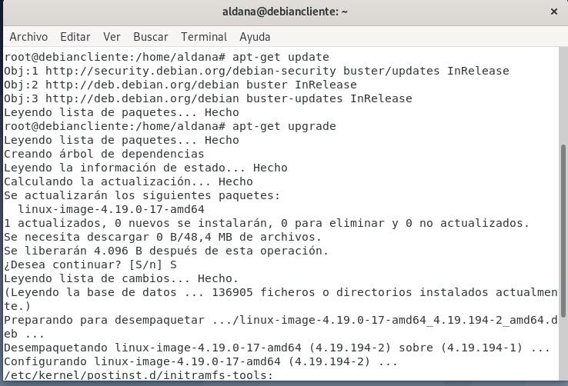

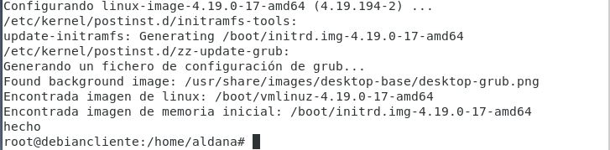

COMANDO rm-rf

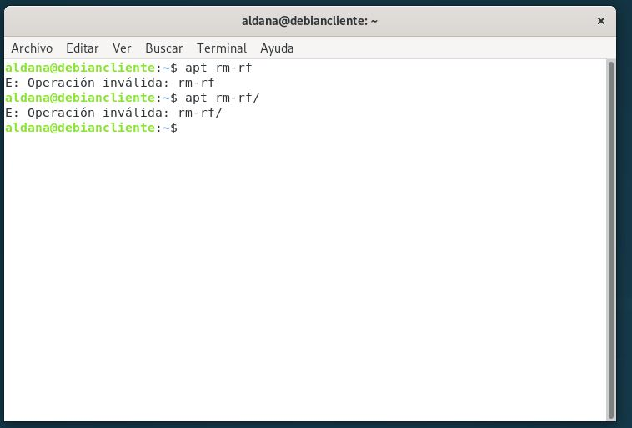

Cambio de tema

ANTES

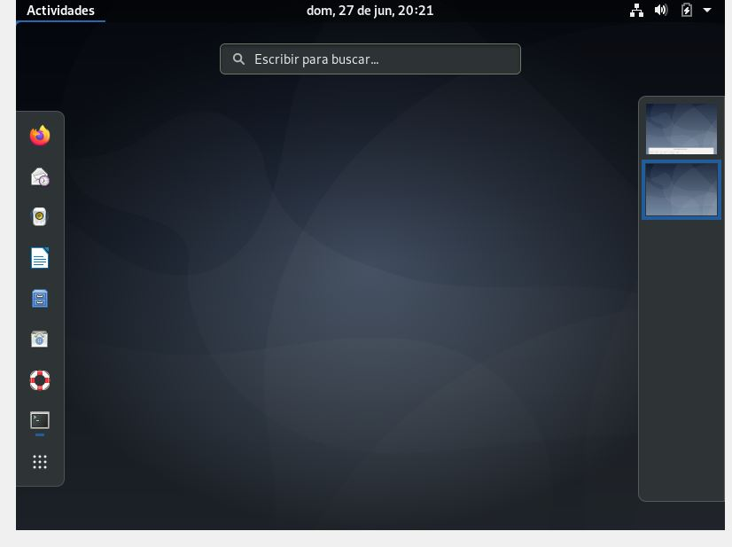

DESPUES

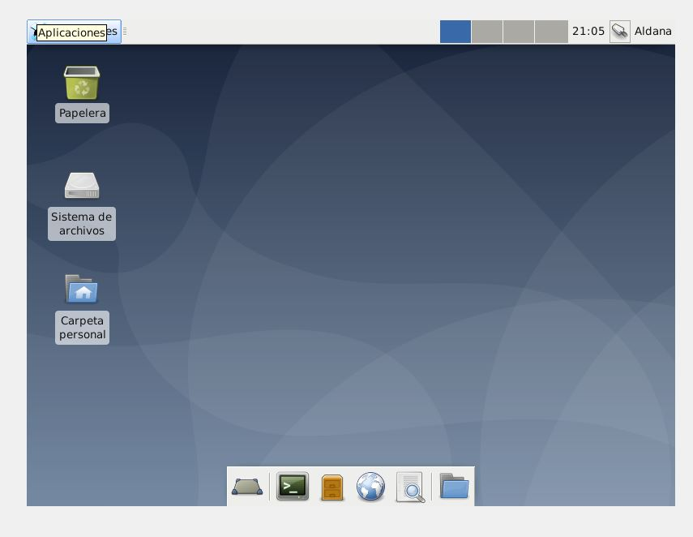

COMANDOS CAMBIO DE TEMA: apt install xfce4 ///// login_cmd exec ck-launch-session /bin/bash -login /etc/X11/Xsession %session